Муниципальное бюджетное дошкольное образовательное учреждение

детский сад № 14 «Ласточка»

Конспект непосредственной образовательной деятельности

по «Коммуникация», «Познание», «Художественное творчество»

На тему: **«Куклы из бабушкиного сундука»**

для детей старшей группы.

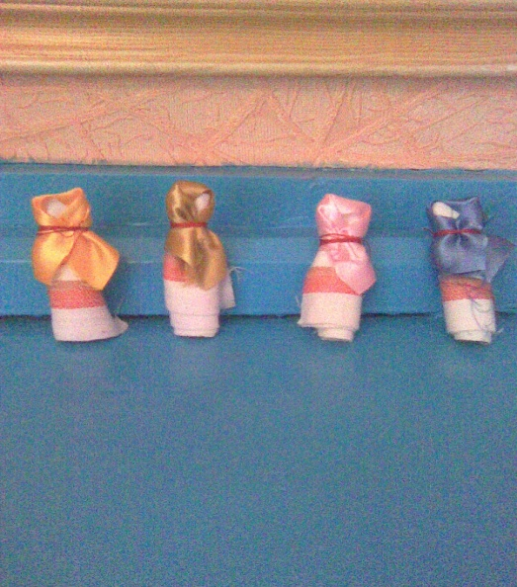 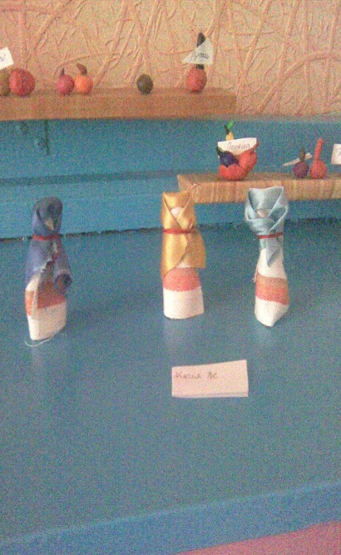

Составила: воспитатель Чугуй Инна Николаевна

Дата проведения: 23 сентября 2013 год.

с. Елизаветовка

***Программное содержание:  
  
- воспитывать интерес к народному творчеству: дать представление о тряпичной кукле, познакомить с историей куклы-самоделки;  
  
- развивать фантазию, вкус, творческое воображение;  
  
- постепенно подводить детей к осмыслению понятия «народная игрушка»;  
  
- знакомить с элементарными приемами рукоделия.***  
  
**Ход занятия.**  
  
**1.** - Давайте отправимся в путешествие в прошлое. Вспомним,  
в гостях, у каких кукол мы уже бывали? /Ответы детей/. А сегодня встретимся с новыми друзьями.

Воспитатель:   
  
- Какую куклу наши предки придумали позже? /Соломенную/. Прошло ещё много лет и люди придумали тряпичную куклу. В иных домах их до ста штук накапливалось. Куклы были не только девчачьей забавой. Играли до 7-8 лет все дети. Но лишь мальчики начинали носить брюки, а девочки юбки ( в старину это было в 7-8 лет), игры у детей строго разделялись. Пока дети были маленькими, кукол им шили матери, бабушки, старшие сестры. С пяти лет такую потешку уже могла делать любая девочка. У тряпичных кукол лицо не изображалось. Такая «безликая» кукла выполняла роль оберега. Оберег – это как волшебное заклинание, спасающее человека от различных опасностей. Так как кукла «безликая» - вещь неодушевленная, а значит недоступная для вселения в нее злых сил. Когда родители уходили в поле на работу, мама помещала такую куклу-оберег в колыбель к ребенку, он смотрел на эти маленькие куколки и спокойно играл. Куклу-оберег вешали над изголовьем кровати. Верили, что она отгоняет дурные сны. Куколки были разного цвета, что развивало зрение малыша.  
  
**2.** **Физкультминутка «** **Здравствуйте»**

Здравствуйте, ладошки! *вытягивают руки, показывают ладонями вверх*

Хлоп-хлоп-хлоп! *три хлопка*

Здравствуйте, ножки! *пружинка*

Топ-топ-топ! *топают ножками*

Здравствуйте, щёчки! *гладят ладонями щёчки*

Плюх-плюх-плюх! *3 раза слегка похлопывают по щёчкам*

Пухленькие щёчки! *круговые движения кулачками по щекам*

Плюх-плюх-плюх! *3 раза слегка похлопывают по щёчкам*

Здравствуйте, губки! *качают головой вправо-влево*

Чмок-чмок-чмок!  *3 раза чмокают губами*

Здравствуйте, зубки! *качают головой вправо-влево*

Щёлк-щёлк-щёлк! *3 раза щёлкают зубами*

Здравствуй, мой носик! *гладят нос ладонью*

Бип-бип-бип! *нажимают на нос указательным пальцем*

Здравствуйте, гости! *протягивают руки вперёд, ладонями вверх*

Привет! *машут рукой*

**3.** **Дидактическая игра «Чудесный мешочек».**  
  
- Каждый кто скажет, из какого материала сделана игрушка, выйдет на ковер. /Игрушки из дерева, из стекла, глины, из пластмассы и т. д./  
  
Последнюю игрушку достает воспитатель, делая вид, что из «чудесного мешочка».  
  
- Из какого материала сделана эта кукла? /Она сделана из ткани./  
  
- Она тряпичная. /Дети повторяют/. Её название – кукла-пеленашка.  
  
-Вам нравится эта кукла? Хотите, я научу вас делать такую?   
  
**4. Этапы выполнения работы:**  
  
1) Нарезаются квадратные куски хлопчатобумажной ткани размером   
  
15х15 см.  
  
2) Кусок ткани складывается пополам и сворачивается в валик.  
  
3) Валик перетягивается жгутом красного цвета.  
4) Выделяется голова.  
  
5) Надевается яркий платок размером 8х8 см.

**5. Самостоятельная работа детей.**  
  
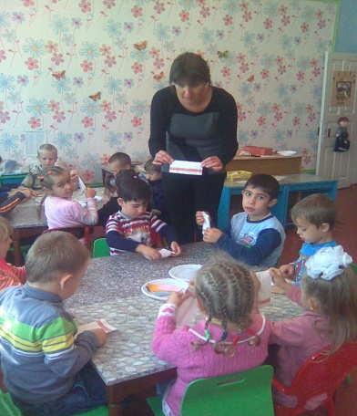 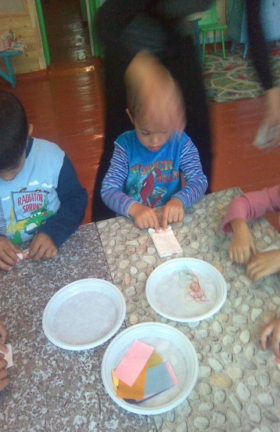 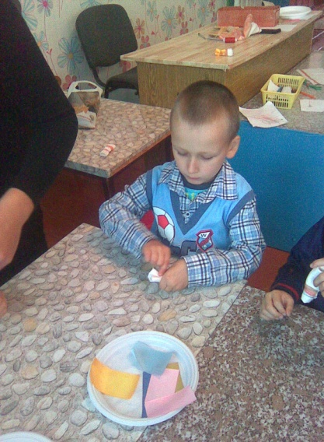

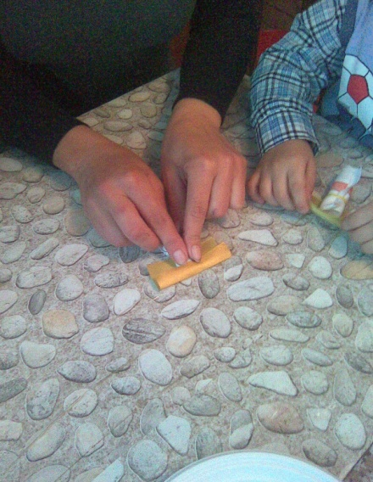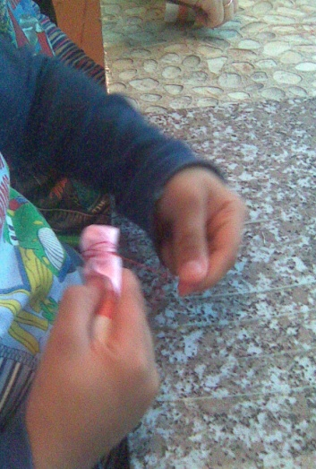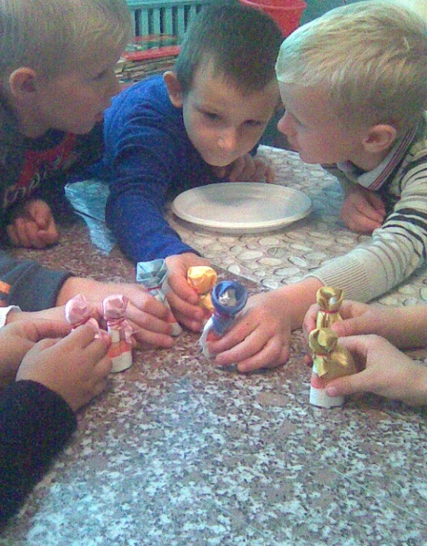

**6. Итог занятия.**  
  
 - Ребята, покажите ваших кукол? Как они называются? /Куклы-пеленашки/.  
  
- А как по-другому мы можем назвать наших кукол? /Куклы-обереги, тряпичные куклы, народные куклы/.  
  
- У наших кукол нет глаз, рта, носа. Они какие? /Безликие/.  
  
- Мне очень понравились ваши куклы. У вас они получились очень славные. А что вам понравилось больше всего в нашем путешествии? /Ответы детей/.  
  
**7.** **Игра с тряпичными куклами-пеленашками «Дочки-матери».**